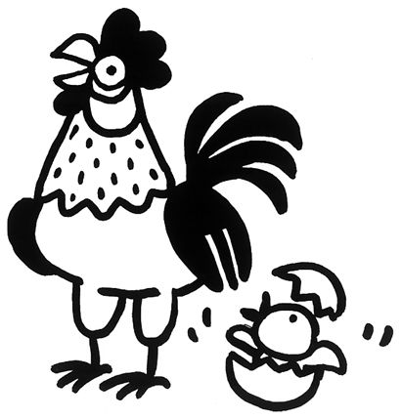
「これからさき日本には、陸軍も海軍も空軍もないのです。････しかしみなさんは、けっして心ぼそく思うことはありません。日本は正しいことを、ほかの国よりさきに行ったのです。世の中に、正しいことぐらい強いものはありません。」―これは、文部省が1947年に発行した『あたらしい憲法のはなし』の中で憲法9条を解説したくだりです。
いま、国際社会では「戦争のない世界」への真剣な探求のなかで、この憲法9条が模範となっていると聞きます。テロと戦争では何も問題は解決できず、傷つき命を奪われるのはいつも人民です。
「人が人として大事にされる」社会めざし、今年も歩いていきます。
2005年1月1日
〒522‐0244
犬上郡甲良町在士463
西澤伸明 T&F 0749－38－4949
Eメール：info@jcp-nobuaki.com
のぶあきホームページ：
http://www.jcp-nobuaki.com/
昨年中は何かとお世話になりありがとうございました。本年もご指導ご鞭撻よろしくお願い致します。
迎春

